Oremos en familia
por el
Matrimonio Cristiano

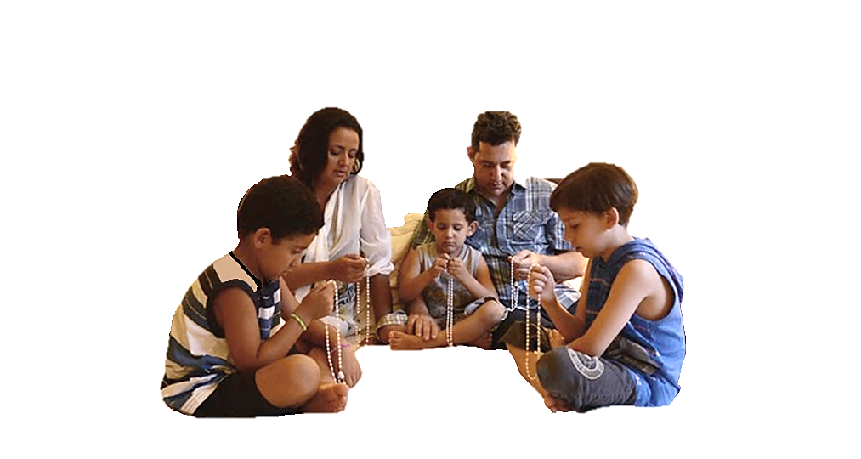

Descarga el guion de la oración en: www.iglesiaenlarioja.org/familia-y-vida
Organiza: Secretariado Diocesano de Familia y Vida
25 de febrero, a las 21 horas, en nuestras casas

Secretariado de Familia y Vida

PREPARACIÓN

LUGAR
LUGAR
En el salón o cuarto de estar de la casa

MATERIALES
- Una Biblia o los Evangelios abiertos por Mc 16,15
- Una vela
- Algún tipo de manualidad alusiva que preparen los más pequeños

PARTICIPACIÓN
Toda la familia. Cada miembro participa con oraciones y peticiones adecuadas a sus edades

DESARROLLO DEL ENCUENTRO DE ORACIÓN

1 Encendido de la vela. Oración Encendido de la vela.
Oh Dios, que con Tu Palabra santificas todas las cosas; bendice esta vela y enciende nuestros corazones con tu amor. Haznos caminos de luz para los demás. Prepáranos para recibir Tu Gracia en abundancia. Derrama tu poder y misericordia sobre nosotros. Te lo pedimos a través de Cristo, Nuestro Señor. Amén.
2 Oración de comienzo (lo reza un miembro de la familia)
Señor, escucha esta familia que te pide la unión para ser testimonio de amor ante un mundo violento y descreído. Ayúdanos para que, venciendo el egoísmo y la comodidad, abramos las puertas de nuestra casa y de nuestro corazón a aquel que necesita de nosotros. Haz que nuestras familias sean misioneras y hagan participe de nuestras riquezas materiales y espirituales a las demás familias y que formemos una comunidad viva que manifieste ante el mundo tu verdadero rostro revelado en amor a ti y a nuestros hermanos. Amén. (Juan Pablo II)

3 Lectura del Evangelio según San Marcos (Mc 10,6-9)

Al principio de la creación Dios los creó hombre y mujer. Pero desde el principio de la creación, Dios los hizo varón y mujer. Por eso, el hombre dejará a su padre y a su madre, y se unirá a su mujer y los dos no serán sino una sola carne. De manera que ya no son dos, sino una sola carne. Que el hombre no separe lo que Dios ha unido.
4 Tiempo de reflexión

La familia dedica un tiempo a reflexionar sobre el Evangelio leído.

5 Peticiones
Peticiones presentadas por cada uno de los miembros de la familia relacionadas con el matrimonio. Al final de cada una, se responde:
“Señor, danos fe y alegría para poder realizarla”.
6 Rezo del “Ángelus”
V. El Ángel del Señor anunció a María,
R. Y concibió por obra del Espíritu Santo.
Avemaría.
V. He aquí la esclava del Señor.
R. Hágase en mí según tu palabra.
Avemaría.
V. Y el Verbo se hizo carne.
R. Y habitó entre nosotros.
Avemaría.
V. Ruega por nosotros, Santa Madre de Dios,
R. Para que seamos dignos de alcanzar las promesas de Nuestro Señor Jesucristo.
V. Oración: Te suplicamos, Señor, que derrames tu gracia en nuestras almas para que los que, por el anuncio del Ángel, hemos conocido la encarnación de tu Hijo Jesucristo, por su Pasión y Cruz seamos llevados a la gloria de su Resurrección. Por el mismo Jesucristo Nuestro Señor.
R. Amén.
7 Cántico
Canción que conozca toda la familia.
8 Oración final
Finalización con la oración de la Jornada Mundial de las Familias, del próximo mes de junio en Roma.

ORACIÓN de la JORNADA MUNDIAL de las FAMILIAS

Padre Santo, estamos aquí ante Ti,
para alabarte y agradecerte el gran don de la familia.
Te pedimos por las familias consagradas en el sacramento del matrimonio, para que redescubran cada día la gracia recibida y,
como pequeñas Iglesias domésticas, sepan dar testimonio de tu Presencia y del amor con el que Cristo ama a la Iglesia.

Te pedimos por las familias que pasan por dificultades y sufrimientos,
por enfermedad, o aprietos que sólo Tú conoces:
Sostenlas y hazlas conscientes del camino de santificación al que las llamas, para que puedan experimentar Tu infinita misericordia
y encontrar nuevas formas de crecer en el amor.

Te pedimos por los niños y los jóvenes,
para que puedan encontrarte y responder con alegría
a la vocación que has pensado para ellos;
por los padres y los abuelos,
para que sean conscientes de que son signo de la paternidad
y maternidad de Dios en el cuidado de los niños que,
en la carne y en el espíritu, Tú les encomiendas;
y por la experiencia de fraternidad que la familia puede dar al mundo.

Señor, haz que cada familia pueda vivir su propia vocación a la santidad
en la Iglesia como una llamada a ser protagonista de la evangelización,
al servicio de la vida y de la paz,
en comunión con los sacerdotes y todo estado de vida.
Bendice el Encuentro Mundial de las Familias. Amén.

